Neaktivní mají být smlouvy, kde je ukončená účinnost. Otázka je, proč jsou tam i některé smlouvy, kde je zadáno na dobu neurčitou?
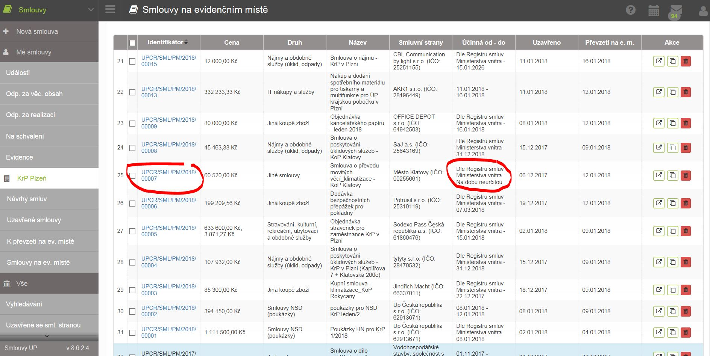

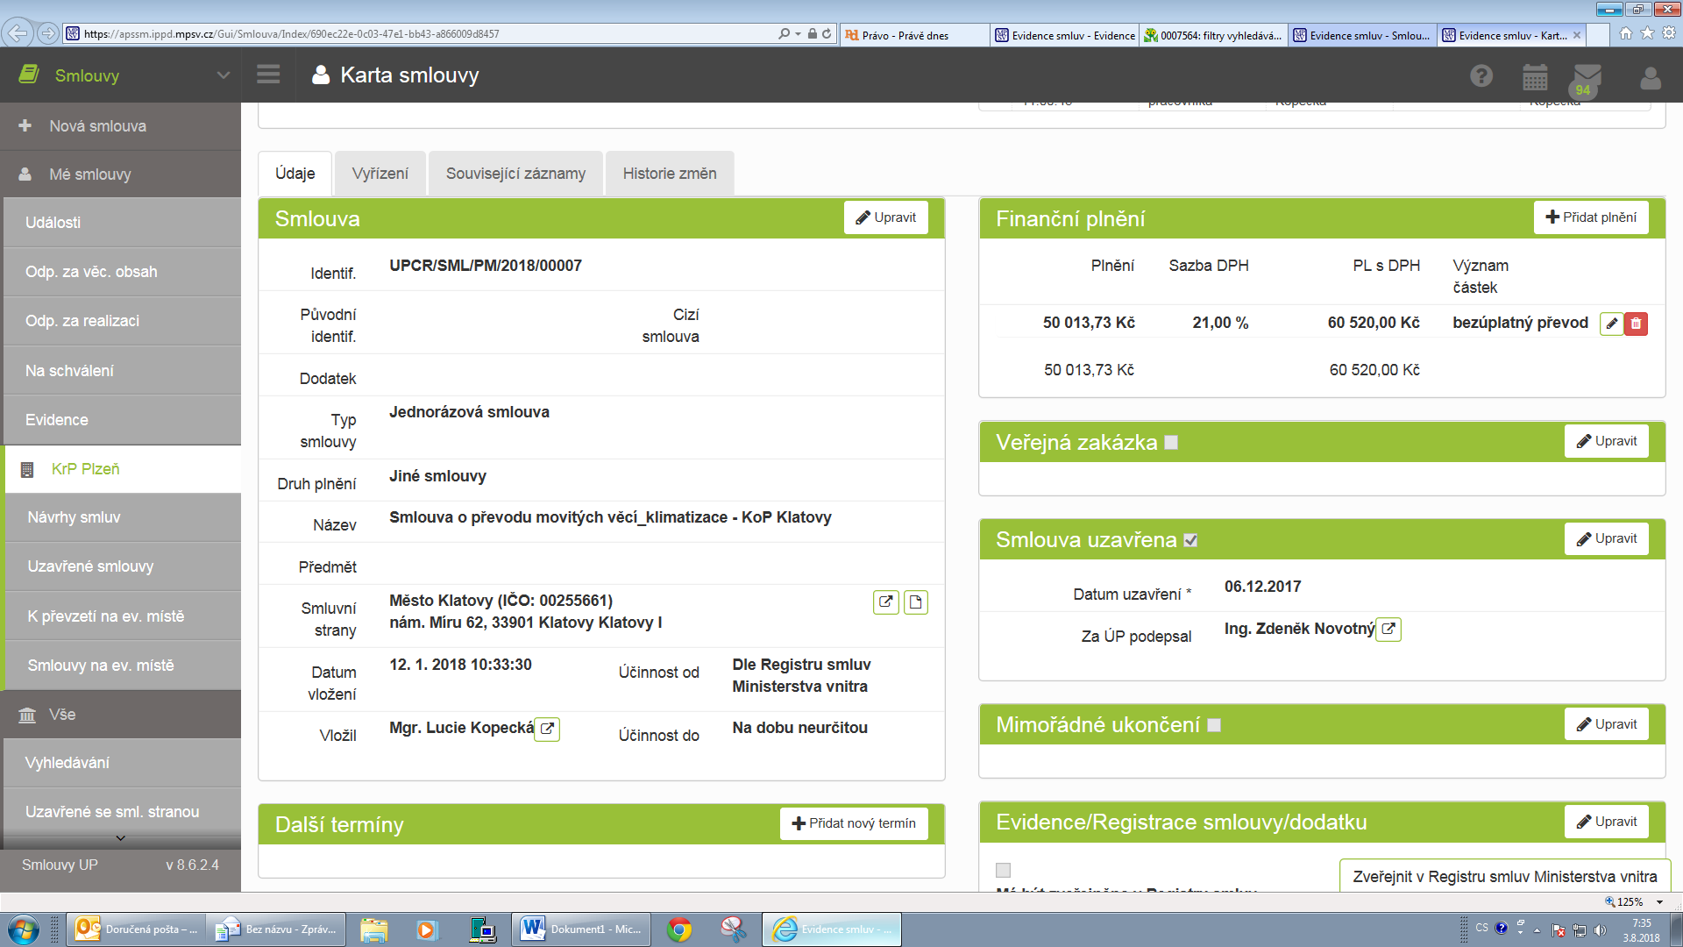
Nebo:

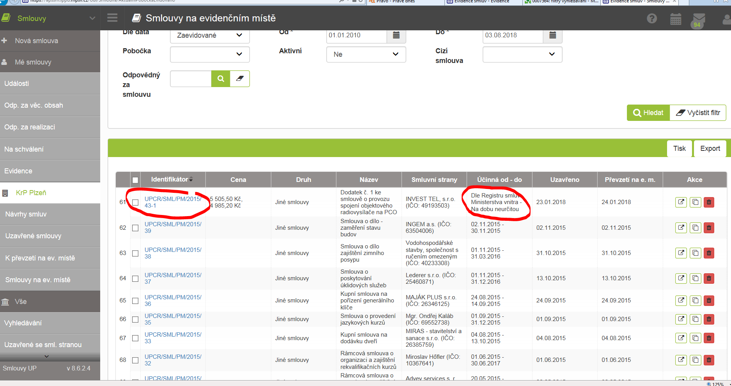

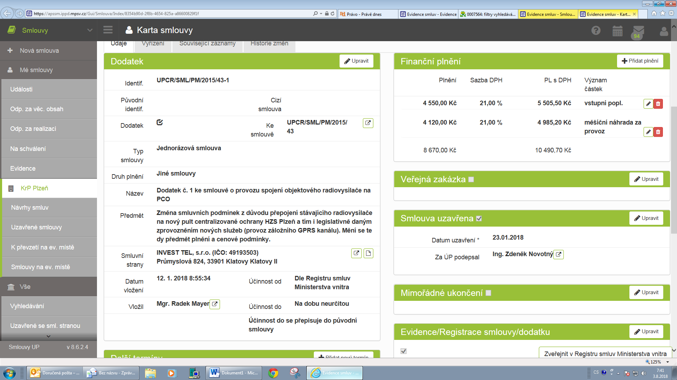
Dále je v neaktivníchsmlouva jejíž účinnost končí 31.12.2020 – také chybně:

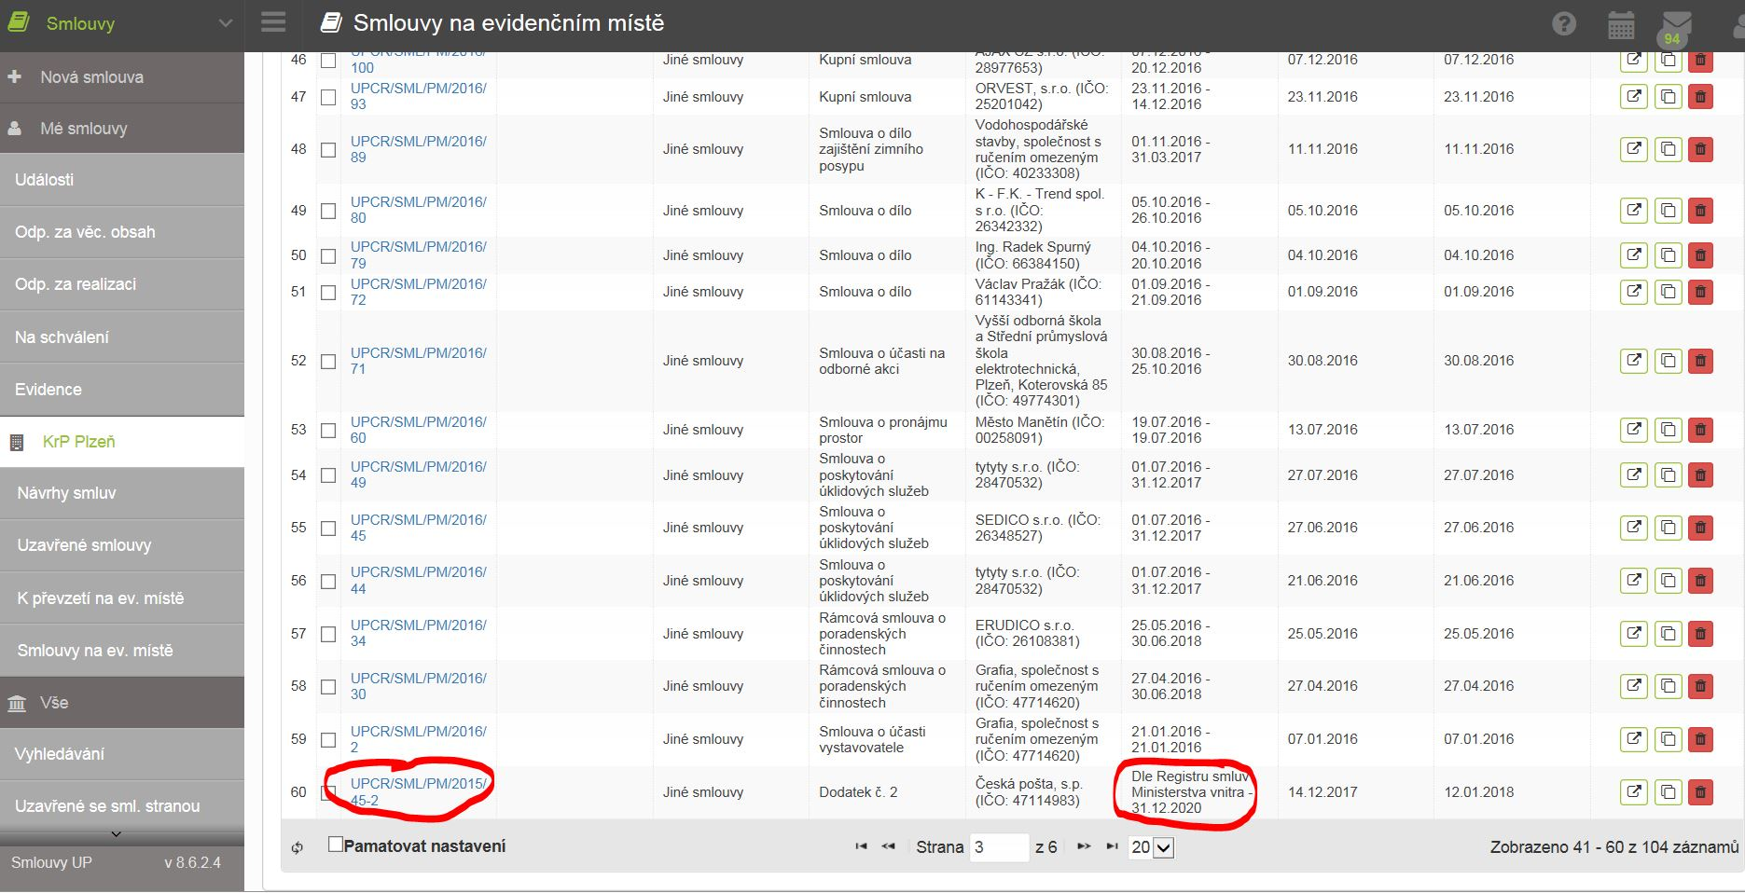

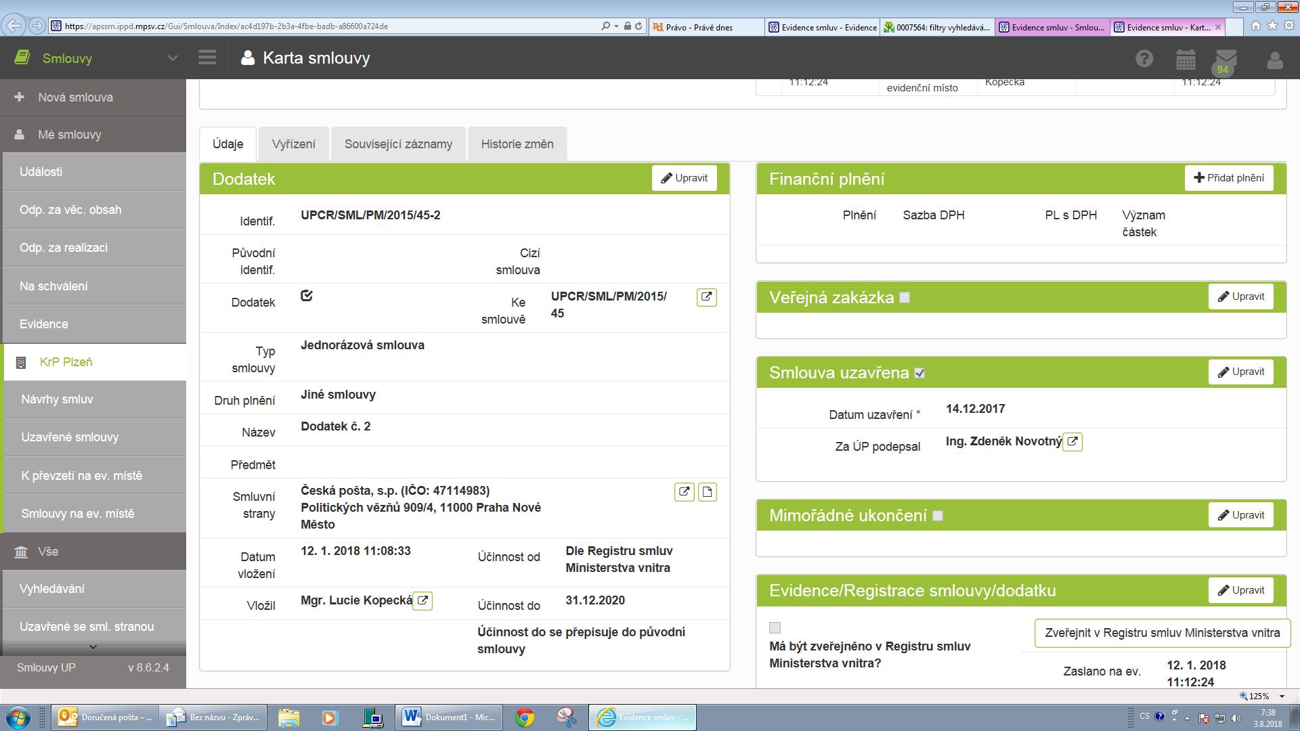

A tři najednou:

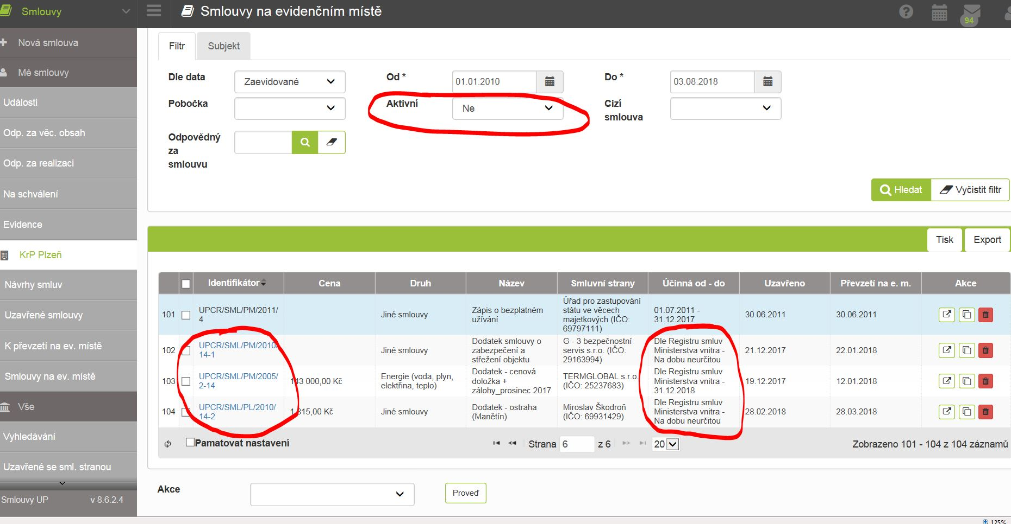
Nevím, zda nesouvisí s účinností od dle registru, ale jiné smlouvy s účinností od dle registru jsou v pořádku.

Pokud jde o problém smluv, které nemají zadáno pole účinnost do (zmigrované), správně jsou přiřazené v aktivních - v neaktivních jsem žádné nenašel:
Příklad:
